Дефицит перевязочных и гемостатических средств в аптеках
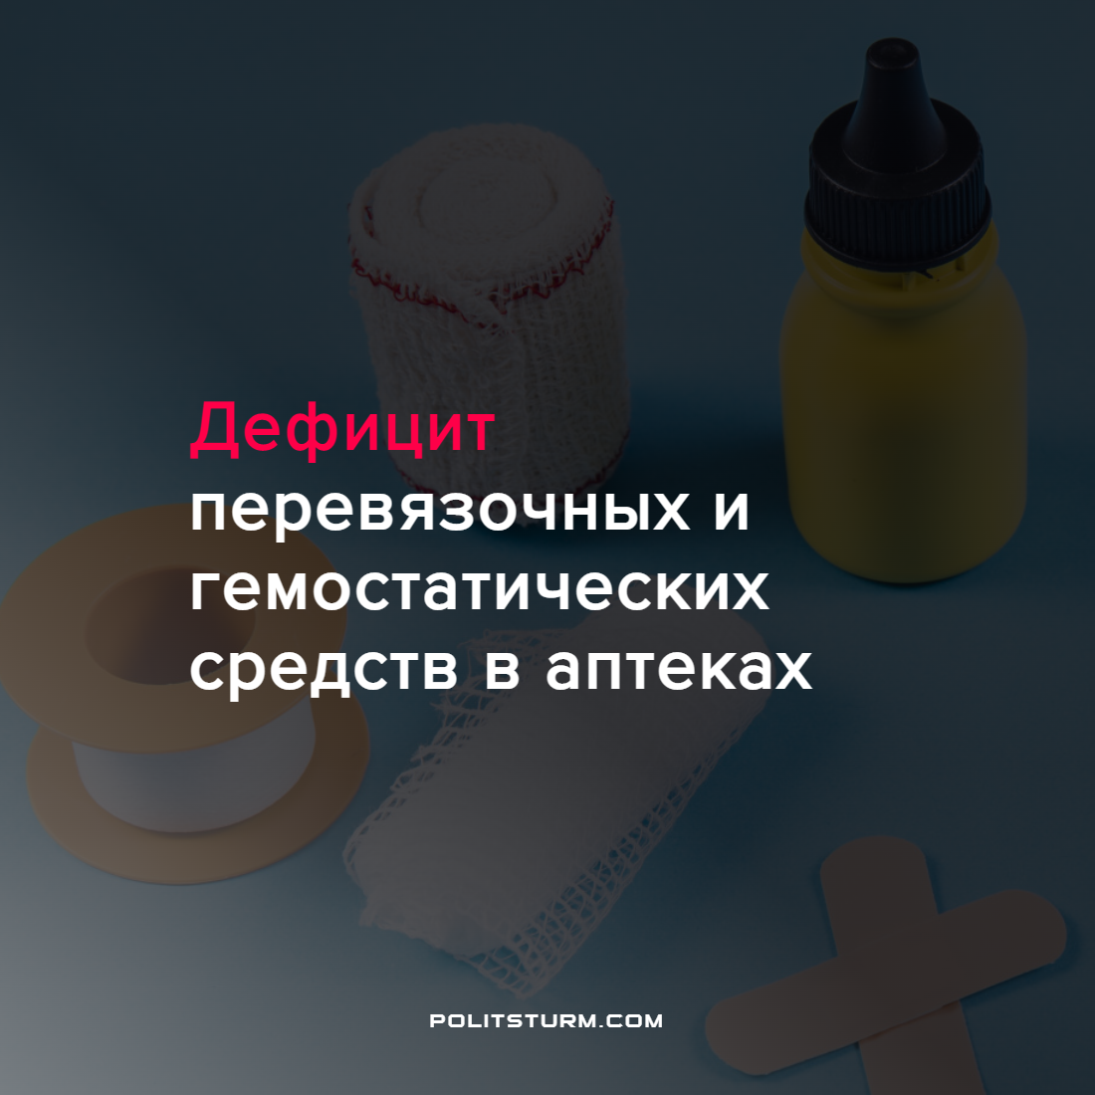

Оригинальная статья
2022-09-28
1 мин. на чтение

Территориальные управления Росздравнадзора предупредили о дефиците в аптеках перевязочных и гемостатических средств, а также кровоостанавливающих жгутов. С 28 сентября 2022 года аптеки должны еженедельно отчитываться о наличии данных средств в территориальные органы. Аптечные ассоциации обратились к дистрибьюторам с просьбой создать запасы этих материалов, в пять раз превышающие плановые потребности.
Среди таких изделий числятся медицинский жгут, медицинская коллагеновая губка, индивидуальные перевязочные пакеты. Кроме того, необходим запас стерильных медицинских салфеток, перчаток, бинтов, ваты, спиртовых салфеток и шприцев.
С самого начала частичной мобилизации в профильных telegram-каналах на военную тематику стали появляться рекомендации по тем или иным предметам, которые необходимы солдатам и офицерам на передовой. В списке присутствуют шерстяные носки, тактические наколенники и налокотники, тактические пояса, берцы, сухое горючее, стельки, медицинские средства от простуды, диареи, головной боли, жгуты, бинты, пластыри и зимние спальники.
На другом видео, снятым на пункте подготовки резервистов, мобилизованным гражданам откровенно рассказывают, что они должны позаботиться о себе сами.
Казалось бы, государство должно обеспечивать всеми необходимыми средствами, которые помогут сохранить жизнь и здоровье мобилизованных. На практике мы видим совершенно противоположную ситуацию: государство не только не обеспечивает, но и возникает дефицит лекарственных препаратов в аптеках.
Кроме этого, стоит полагать, что с возникшим высоким спросом будут увеличены и цены на данные категории товаров в аптеках, как, например, это было с ценами на военную экипировку в специализированных магазинах. Увеличенный спрос дает «прекрасный шанс» обогатиться капиталистам на несчастьях рабочего класса, и этим шансом они обязательно воспользуются.
Источники: PrimaMedia – “Мобилизованным дали советы, что взять с собой” от 26 сентября 2022 г.
YouTude-канал “IY-News” – “«Мужики, сами о себе позаботьтесь»: мобилизованным посоветовали купить прокладки и аптечки” от 27 сентября 2022 г.
Фармацевтический вестник – «В аптеках наметился дефицит перевязочных и гемостатических средств» от 27 сентября 2022 г.
Infpol – “«Дойдём до каждого»: Бизнесменов-спекулянтов из Бурятии пригрозили отправлять на СВО” от 26 сентября 2022 г.

Оригинальная статья

